|  |  |
| --- | --- |
| **Etude du mécanisme d’ouverture d’une barrière de péage**  **Assemblage** |  |

# Création de l’assemblage dans SolidWorks

|  |  |
| --- | --- |
| **Objectif** | * (Re) prendre en main SolidWorks * Réaliser un assemblage dans SolidWorks.   **Ces opérations ne seront jamais demandées dans le cadre d’un sujet de concours.** |

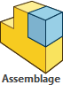

* Décompresser le fichier Sinusmatic_eleve.zip : Clic droit ⏵ Extraire tout… ⏵ Extraire.
* Noter le dossier dans lequel vous avez décompressé les fichiers.
* Dans SolidWorks, créer un nouvel assemblage : Fichier⏵Nouveau … ⏵ Assemblage ⏵ Ok

## Importer les assemblages et les pièces

Une fenêtre permettant d’insérer des pièces doit s’ouvrir automatiquement.

* En utilisant la touche **Ctrl**, sélectionner les fichiers suivants (prenez-garde à **respecter l’extension** demandée):
  + Bati**.sldasm** ;
  + Plateau**.sldasm** ;
  + 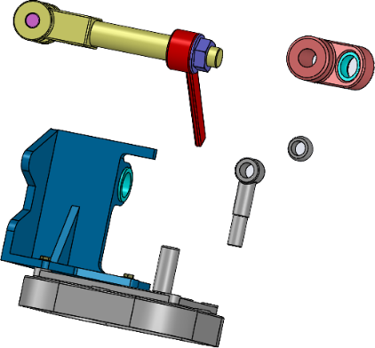Croisillon.sldprt ;
  + Rotule.sldprt ;
  + Porte**.sldasm**.
* En cliquant à 5 reprises dans l’espace de travail, vous allez pouvoir positionner chacune des 5 pièces/assemblages.

## Assembler les pièces

### Assemblage Bâti – Porte

Le bâti et la porte sont en liaison pivot. Une liaison pivot peut se décomposer, dans SolidWorks par une contrainte de coaxialité entre les axes de deux cylindres ainsi qu’une

* Dans l’onglet **Assemblage**, sélectionner le menu **Contrainte**.
* Sélectionner le cylindre extérieur du **Bâti** et le cylindre intérieur du **Plateau**.
* Les axes doivent s’aligner et le type de contrainte **« Coaxiale »** doit être sélectionné.
* Vous pouvez ensuite valider la contrainte.
* Ajouter alors une contrainte de coïncidence entre le plan inférieur du Plateau et le plan correspondant sur le Bâti.

**Remarque :** parfois les pièces ne s’orientent pas dans le sens attendu. Vous pouvez utiliser cette icône pour les retourner.

### Assemblage de la porte

* Rotule : ajouter les contraintes de coïncidence entre le **Plateau** et la **Rotule**;
* Pivot glissant : ajouter une contrainte de coaxialité entre la **Rotule** et le **Croisillon**;
* 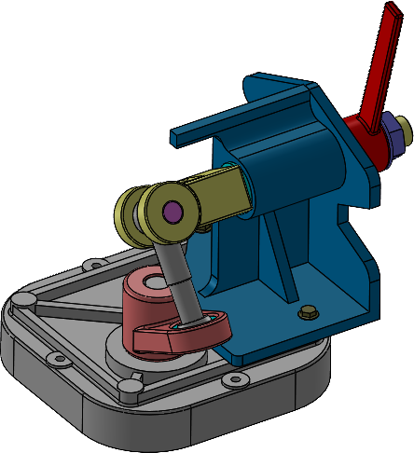Pivot :
  + Ajouter une coxialité entre la **Porte** et le **Bâti** (réfléchir aux cylindres à sélectionner),
  + Ajouter une coïncidence entre la **Porte** et le **Bâti** (réfléchir aux plans à sélectionner) ;
* Pivot :
  + Ajouter une coxialité entre la **Porte** et le **Croisillon** (réfléchir aux cylindres à sélectionner),
  + Ajouter une coïncidence entre la **Porte** et le **Croisillon** (réfléchir aux plans à sélectionner).

Le modèle assemblé doit ressembler à cela. Il est aussi disponible dans le fichier **Sinusmatic.sldasm**.

# Utilisation de Meca3D – Modélisation cinématique

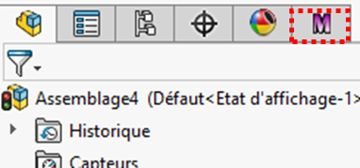

Méca3D est un module de SolidWorks dont le fonctionnement est quelque peu indépendant… mais pas tout à fait.

Pour vérifier la présence de Méca3d, le menu  doit être présent au-dessus de l’arbre de conception.

Si ce menu n’est pas présent aller dans le menu ⏵ Outils ⏵ Compléments… ⏵MEca3D vxx.0. Activer les deux cases.

Rouvrir votre assemblage.

|  |  |
| --- | --- |
| **Objectif** | * (Re) prendre en main Meca3D. * Acquérir certains réflexes.   **Ces opérations ne devraient jamais demandées dans le cadre d’un sujet de concours.** |

Pour commencer un modèle Méca3D, il est important que, dans l’assemblage SolidWorks, les pièces soient regroupées par classes d’équivalence.

On procède alors ainsi :

* Déclarer les pièces (classes d’équivalence cinématiques) dans Méca3D en se servant des sous-ensembles SolidWorks.
* Déclarer les liaisons cinématiques (les mêmes liaisons que l’on peut retrouver dans notre cours). Pour les liaisons « simples » Meca3D peut retrouver les contraintes imposée grâce à SolidWorks. Dans le cas contraire, il faudra re sélectionner les caractéristiques des liaisons (point, cylindre, axe, plan *etc.*).

## Ajout des pièces

|  |  |
| --- | --- |
|  | * Dans l’arbre Meca3D   + Clic droit sur Pièces   + Ajouter … * Ajouter successivement les différentes pièces **en commençant par le Bâti**. * Cliquer sur Annuler quand vous avez terminé. * Ne pas oublier la rotule. |

## Ajout des liaisons

|  |  |
| --- | --- |
|  |  |
| * Dans l’arbre Meca3D   + Clic droit sur Pièces   + Ajouter … * Sélectionner la liaison que vous souhaitez déclarer (Pivot par exemple). * Sélectionner les pièces en liaisons (Bâti et Plateau par exemple) | * Meca3D peut éventuellement retrouver la contrainte associée. Choisir la contrainte (Coaxiale par exemple) * Valider. * Ajouter les autres liaisons. |

## Bilan

À la fin de la construction de votre mécanisme, l’arbre doit de conception de Méca3D doit ressembler à la figure suivante.

